

ΕΛΛΗΝΙΚΗ ΔΗΜΟΚΡΑΤΙΑ
ΝΟΜΟΣ ΛΕΥΚΑΔΑΣ
ΔΗΜΟΣ ΛΕΥΚΑΔΑΣ
ΑΠΟΣΠΑΣΜΑ
Από το πρακτικό της με αριθ. 11ης/2025 Συνεδρίασης
της Δημοτικής Επιτροπής
του Δήμου Λευκάδας
Αριθ. Απόφ. 131/2025
Στην Λευκάδα σήμερα στις 14 του μηνός Απριλίου του έτους 2025, ημέρα Μ. Δευτέρα και ώρα 10:00, ήλθε σε τακτική συνεδρίαση η Δημοτική Επιτροπή του Δήμου, σύμφωνα με τις δ/ξεις του άρθρου 75 του Ν.3852/2010, όπως αντικαταστάθηκε από το άρθρο 77 του Ν. 4555/18, των άρθρων 8, 9 & 26 του Ν. 5056/2023, την υπ΄ αριθ. 1328/110575/2023/23-12-2023 εγκ. Υπ. Εσωτερικών και τις δ/ξεις του άρθρου 55 του Ν.5083/2024, και αρ.303/30971/2-4-24 εγκ. ΥΠ.ΕΣ. ύστερα από την αριθ. 8228/9.4.2025 πρόσκληση του Προέδρου της, η οποία επιδόθηκε νόμιμα στα μέλη της.
Αφού διαπιστώθηκε νόμιμη απαρτία, δηλαδή σε σύνολο επτά (7) μελών βρέθηκαν παρόντα τα παρακάτω πέντε (5) μέλη, άρχισε η Συνεδρίαση.
ΠΑΡΟΝΤΕΣ ΑΠΟΝΤΕΣ
1 | Βεργίνης Ξενοφών, Δήμαρχος, Πρόεδρος Δ.Ε. | 1 | Καλός Χαράλαμπος
2 | Αρματάς Γεράσιμος | 2 | Δρακονταειδής Κων/νος
3 | Βεργίνης Σπυρίδων | 3
4 | Μαργέλη Μαρία (αναπληρ.) | 4
5 | Κωνσταντινίδη Σεβαστή | 5
6 |  | 6
7 |  | 7
Τα ανωτέρω απόντα μέλη απουσίαζαν, αν και κλήθηκαν νόμιμα.
Τα πρακτικά τηρήθηκαν από την γραμματέα της Δημοτικής Επιτροπής, Αιμιλία Χαλκιοπούλου, υπάλληλο του Δήμου Λευκάδας.
Η κα Μαργέλη Μαρία, αναπληρωματικό μέλος της Δ.Ε., αναπληρώνει το τακτικό μέλος κ. Καραγιάννη Αθανάσιο.
Τέθηκε για συζήτηση ένα (1) θέμα Εκτός Ημερήσιας Διάταξης.

ΘΕΜΑ 8^{ο}: Απόφαση Δ.Ε. για έγκριση του πρακτικού Ι της επιτροπής ηλεκτρονικού διαγωνισμού: «ΑΝΑΒΑΘΜΙΣΗ ΓΗΠΕΔΟΥ ΑΓ. ΠΕΤΡΟΥ», με προϋπολογισμό 300.000,00 € με Φ.Π.Α., με Α/Α συστήματος 212663.
Εισηγήτρια: Σεβαστή Κωνσταντινίδη, Αντιδήμαρχος

Ο Πρόεδρος της Δ.Ε. Δρ. Ξενοφών Ν. Βεργίνης, Δήμαρχος, έδωσε τον λόγο στην Αντιδήμαρχο κα Σεβαστή Κωνσταντινίδη, η οποία έθεσε υπόψη των μελών της Επιτροπής τα εξής:

Έχοντας υπόψη:
- Τα άρθρα 9 & 26 του Ν.5056/2023 (ΦΕΚ Α 163/6.10.2023).
- Τον Ν. 4412/2016 (ΦΕΚ Α 14/08-08-2016) «Δημόσιες Συμβάσεις Έργων, Προμηθειών και Υπηρεσιών» όπως τροποποιήθηκε με τον Ν.4782 (ΦΕΚ36/τ.Α/09-03-2021).
- Τον προϋπολογισμό του Δήμου που είναι ενταγμένο το έργο «ΑΝΑΒΑΘΜΙΣΗ ΓΗΠΕΔΟΥ ΑΓ. ΠΕΤΡΟΥ», με προϋπολογισμό 300.000,00 € με Φ.Π.Α. και συγκεκριμένα στον ΚΑ: 69-7326.001 με το ποσό των 300.000,00 € με ΦΠΑ από το πρόγραμμα ΦΙΛΙΔΗΜΟΣ ΙΙ & ΣΑΤΑ 2024.
- Την αρ. 171/2024 μελέτη του έργου, η οποία εγκρίθηκε με την αρ. 592/2024 απόφαση Δημοτικής Επιτροπής.
- Το υπ. αρ. 116/20-01-2025 εσωτερικό πρωτόκολλο τεκμηριωμένο αίτημα του Δημάρχου με ΑΔΑΜ: 25REQ016175534 2025-01-20 για διενέργεια Δημοπρασίας για ανάθεση του έργου «ΑΝΑΒΑΘΜΙΣΗ ΓΗΠΕΔΟΥ ΑΓ. ΠΕΤΡΟΥ», με προϋπολογισμό 300.000,00 € με Φ.Π.Α.
- Την αρ. 2695/05-02-2025 απόφαση Δημάρχου ανάληψης υποχρέωσης με ΑΔΑ: 9ΒΣΖΩΛΙ-Ψ2Λ που καταχωρήθηκε με α/α : Α/293 στο Μητρώο Δεσμεύσεων.
- Το έργο «ΑΝΑΒΑΘΜΙΣΗ ΓΗΠΕΔΟΥ ΑΓ. ΠΕΤΡΟΥ», με προϋπολογισμό 300.000,00 € με το Φ.Π.Α., χρηματοδοτείται από το πρόγραμμα ΦΙΛ0ΔΗΜΟΣ ΙΙ & ΣΑΤΑ 2024.
- Την αρ. 54/2025 απόφαση Δ.Ε με την οποία εγκρίθηκαν οι όροι διακήρυξης και καθορίσθηκε ημερομηνία δημοπράτηση του έργου.
- Την Διακήρυξη με ΑΔΑΜ 25PROC016300447 2025-02-13.
- Την νομιμότητα των εγγυητικών επιστολών συμμετοχής των οικονομικών φορέων.

Το από 12-03-2025 πρακτικό αποσφράγισης και αξιολόγησης προσφορών, ηλεκτρονικά υπογεγραμμένο στις 08-04-2025 της επιτροπής διαγωνισμού του έργου «ΑΝΑΒΑΘΜΙΣΗ ΓΗΠΕΔΟΥ ΑΓ. ΠΕΤΡΟΥ», με προϋπολογισμό 300.000,00 € με το Φ.Π.Α., με Α/Α συστήματος 212663, με το οποίο αποφαίνεται ότι προσωρινός μειοδότης είναι η εργοληπτική επιχείρηση με την επωνυμία «MA CON STRUCTION ΤΕΧΝΙΚΗ ΑΝΑΠΤΥΞΙΑΚΗ ΕΜΠΟΡΙΚΗ ΑΝΩΝΥΜΗ ΕΤΑΙΡΕΙΑ», με ποσοστό έκπτωσης 0,17 % και α/α κατάθεσης προσφοράς 337063, το οποίο επισυνάπτουμε και έχει ως εξής :

Πρακτικό Ι
Επιτροπής διενέργειας διαγωνισμού και αξιολόγησης προσφορών
(ηλεκτρονική αποσφράγιση και αξιολόγηση προσφορών)
Στη Λευκάδα σήμερα, Τετάρτη 12 Μαρτίου 2025 ώρα 11.00 π.μ., συνεδρίασε η Επιτροπή διενέργειας διαγωνισμού και αξιολόγησης προσφορών η οποία συστάθηκε με την 55/2025 (ΑΔΑ:6ΦΡΔΩΛΙ-15Σ) απόφαση Δ.Ε. του Δήμου Λευκάδος, προκειμένου να ολοκληρώσει τον έλεγχο των φακέλων «ΔΙΚΑΙΟΛΟΓΗΤΙΚΑ ΣΥΜΜΕΤΟΧΗΣ» και «ΟΙΚΟΝΟΜΙΚΗ ΠΡΟΣΦΟΡΑ» των συμμετεχόντων στον ηλεκτρονικό ανοιχτό διαγωνισμό του έργου «ΑΝΑΒΑΘΜΙΣΗ ΓΗΠΕΔΟΥ ΑΓ. ΠΕΤΡΟΥ» με προϋπολογισμό 300.000,00 € με Φ.Π.Α., σύμφωνα με τους όρους της με αρ. 3482/12-02-2025 Διακήρυξης, και ακολούθως να προβεί στον έλεγχο και στην αξιολόγηση αυτών.
Στη συνεδρίαση της Επιτροπής ήταν παρόντες:
- Δημήτριος Βραχνούλας, ΠΕ πολιτικών μηχανικών, υπάλληλος του Δήμου Λευκάδας, τακτικό μέλος, Πρόεδρος
- Ζωή Πάντζου, ΠΕ μηχανικών Παραγωγής & Διοίκησης, υπάλληλος του Δήμου Λευκάδας, τακτικό μέλος
- Βασιλική Περδικάρη, ΠΕ χημικών μηχανικών, υπάλληλος του Δήμου Λευκάδας, τακτικό μέλος
Καταληκτική ημερομηνία υποβολής προσφορών ήταν, σύμφωνα με την αρ. 3482/12-02-2025 Διακήρυξη (ΑΔΑΜ:25PROC016300447 2025-02-13), η 04-03-2025, ενώ η ημερομηνία ηλεκτρονικής αποσφράγισης η 06-03-2025 και ώρα 11:00 π.μ.
Η Επιτροπή έλαβε υπόψη τη με αριθμό 3482/12-02-2025 Διακήρυξη (ΑΔΑΜ: 25PROC016300447 2025-02-13), διακήρυξη ηλεκτρονικού ανοιχτού διαγωνισμού μέσω του ΕΣΗΔΗΣ με Α/Α συστήματος 212663.
Για την ηλεκτρονική αποσφράγιση των προσφορών, η Επιτροπή συνδέθηκε στο σύστημα με τα διαπιστευτήρια (όνομα χρήστη και κωδικό πρόσβασης) και διαπίστωσε ότι για τον ηλεκτρονικό διαγωνισμό με Α/Α συστήματος 212663 είχαν υποβληθεί οι παρακάτω σφραγισμένες προσφορές:
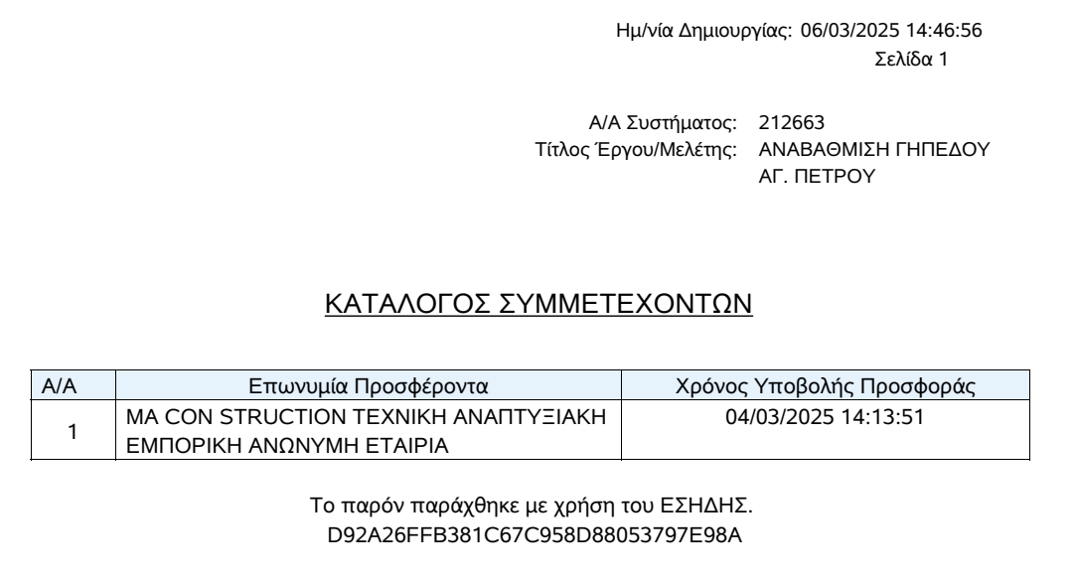
Στην Επιτροπή, οι συμμετέχοντες δεν προσκόμισαν φυσικό φάκελο δικαιολογητικών. Η αναθέτουσα αρχή, μέσω του χειριστή του διαγωνισμού, είχε ήδη κοινοποιήσει στους προσφέροντες τον σχετικό κατάλογο συμμετεχόντων.
Ακολούθως τα μέλη της Επιτροπής που διαθέτουν τους απαραίτητους κωδικούς για την αποσφράγιση των προσφορών, καταχώρησαν διαδοχικά σε ειδική φόρμα του συστήματος τα διαπιστευτήριά τους (όνομα χρήστη και κρυφό προσωπικό κωδικό πρόσβασης), προκειμένου να αποσφραγιστούν οι προσφορές. Αμέσως μετά αποσφραγίστηκαν οι προσφορές και συγκεκριμένα οι υποφάκελοι «Δικαιολογητικά συμμετοχής» και «Οικονομικές Προσφορές» των προσφερόντων. Στη συνέχεια o Πρόεδρος της Επιτροπής δήλωσε στο ΕΣΗΔΗΣ μέσω της σχετικής επιλογής την «Ολοκλήρωση αποσφράγισης φακέλου: Δικαιολογητικά/Τεχνική/ Οικονομική».
Ακολούθως τα μέλη της Επιτροπής καταχώρησαν τα στοιχεία των συμμετεχόντων και τα δικαιολογητικά συμμετοχής ως κάτωθι:

Α/Α | Επωνυμία | Α/Α κατάθεσης | Δικαιολογητικά
1 | MA CON STRUCTION ΤΕΧΝΙΚΗ ΑΝΑΠΤΥΞΙΑΚΗ ΕΜΠΟΡΙΚΗ ΑΝΩΝΥΜΗ ΕΤΑΙΡΕΙΑ | 337063 | - ΕΕΕΣ  - ΕΓΓΥΗΤΙΚΗ ΕΠΙΣΤΟΛΗ  - ΒΕΒΑΙΩΣΗ_ΜΕΕΠ  - Ενημερότητα Πτυχίου  - ISO 9001  - ISO 45001  - ΔΙΚΑΙΟΛΟΓΗΤΙΚΑ ΣΥΜΜΕΤΟΧΗΣ  - ΟΙΚΟΝΟΜΙΚΗ ΠΡΟΣΦΟΡΑ  - Υ.Δ. - ανεκτέλεστο

Στη συνέχεια παράχθηκε από το σύστημα ο ακόλουθος πίνακας συμμετεχόντων κατά σειρά μειοδοσίας, ο οποίος και κοινοποιήθηκε στους προσφέροντες από τον Πρόεδρο της Επιτροπής:

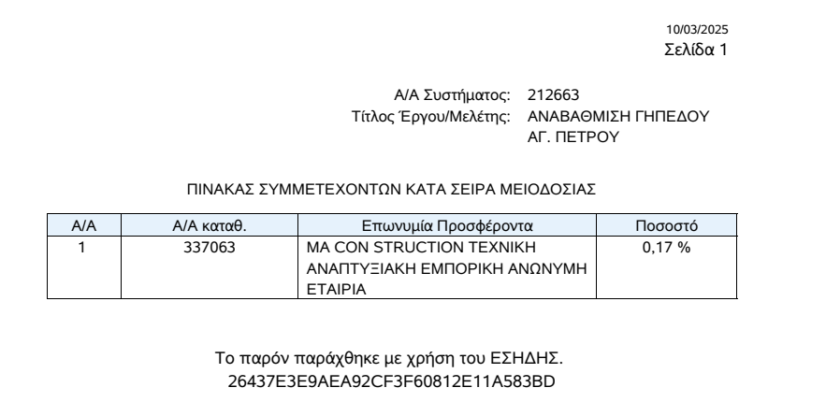

Στη συνέχεια τα μέλη προχώρησαν στον έλεγχο των φακέλων των δικαιολογητικών και των οικονομικών προσφορών των συμμετεχόντων, ξεκινώντας από τον πρώτο μειοδότη και ακολουθώντας τη σειρά μειοδοσίας.

Η Επιτροπή εξέτασε επίσης τα αποτελέσματα του ελέγχου γνησιότητας των αποβληθεισών εγγυητικών επιστολών, από τα οποία προέκυψε ότι όλες οι εγγυητικές επιστολές των συμμετεχόντων είναι γνήσιες.
Στη συνέχεια η Επιτροπή προέβη στον έλεγχο ομαλότητας προσφορών, που παράγονται από το ΕΣΗΔΗΣ.
Κατόπιν των ανωτέρω, η Επιτροπή διαπίστωσε τα ακόλουθα:
1. MA CON STRUCTION ΤΕΧΝΙΚΗ ΑΝΑΠΤΥΞΙΑΚΗ ΕΜΠΟΡΙΚΗ ΑΝΩΝΥΜΗ ΕΤΑΙΡΕΙΑ:
Η προσφορά γίνεται δεκτή διότι καλύπτει της απαιτήσεις της σχετικής διακήρυξης
Ο πίνακας συμμετεχόντων κατά σειρά μειοδοσίας διαμορφώνεται ως εξής:

Α/Α | Α/Α προσφοράς | Συμμετέχοντες | Ποσοστό έκπτωσης
1 | 337063 | MA CON STRUCTION ΤΕΧΝΙΚΗ ΑΝΑΠΤΥΞΙΑΚΗ ΕΜΠΟΡΙΚΗ ΑΝΩΝΥΜΗ ΕΤΑΙΡΕΙΑ | 0,17 %

Κατόπιν αυτών, προτείνεται ως προσωρινός μειοδότης, η προσφέρουσα με την επωνυμία “MA CON STRUCTION ΤΕΧΝΙΚΗ ΑΝΑΠΤΥΞΙΑΚΗ ΕΜΠΟΡΙΚΗ ΑΝΩΝΥΜΗ ΕΤΑΙΡΕΙΑ” με ποσοστό έκπτωσης 0,17 % και α/α κατάθεσης προσφοράς 337063.
Σε διαπίστωση των παραπάνω συντάχθηκε το παρόν πρακτικό το οποίο αναγνώσθηκε και υπογράφεται ως παρακάτω, διαβιβάζεται δε, μέσω του ΕΣΗΔΗΣ, από τον Πρόεδρο της Επιτροπής στην Προϊσταμένη Αρχή.

08-04-2025
Η Επιτροπή διενέργειας διαγωνισμού και αξιολόγησης προσφορών

Σύμφωνα με το βιβλίο VI άρθρο 360 του Ν. 4412/2016 κάθε ενδιαφερόμενος που έχει συμφέρον έχει δικαίωμα να ασκήσει προδικαστική προσφυγή ενώπιον της ΑΕΠΠ κατά της σχετικής πράξης ή της παράλειψης της αναθέτουσας αρχής για έργα με εκτιμώμενη αξία ανώτερη των 60.000 χωρίς να συμπεριλαμβάνεται ο ΦΠΑ και ανεξάρτητα από τη φύση τους.
Ύστερα από τα παραπάνω:

ΕΙΣΗΓΟΥΜΑΣΤΕ :

Την έγκριση του από 12-03-2025 πρακτικού αποσφράγισης και αξιολόγησης προσφορών, ηλεκτρονικά υπογεγραμμένο στις 08-04-2025 της επιτροπής διαγωνισμού του έργου «ΑΝΑΒΑΘΜΙΣΗ ΓΗΠΕΔΟΥ ΑΓ. ΠΕΤΡΟΥ», με προϋπολογισμό 300.000,00€ με το Φ.Π.Α., με Α/Α συστήματος 212663, με το οποίο αποφαίνεται ότι προσωρινός μειοδότης είναι η εργοληπτική επιχείρηση με την επωνυμία «MA CON STRUCTION ΤΕΧΝΙΚΗ ΑΝΑΠΤΥΞΙΑΚΗ ΕΜΠΟΡΙΚΗ ΑΝΩΝΥΜΗ ΕΤΑΙΡΕΙΑ», με ποσοστό έκπτωσης 0,17 % και α/α κατάθεσης προσφοράς 337063.»

Μετά από διαλογική συζήτηση, η Δ.Ε. αφού έλαβε υπόψη της:
- την ανωτέρω εισήγηση.
- τις δ/ξεις του άρθρου 75 του Ν.3852/2010, όπως αντικαταστάθηκε από το άρθρο 77 του Ν. 4555/18.
- τις δ/ξεις των άρθρων 8, 9 & 26 του Ν. 5056/2023.
- τις δ/ξεις του άρθρου 55 του Ν.5083/2024.
- την υπ΄αριθ. 1328/110575/2023/23-12-2023 εγκ. Υπ. Εσωτερικών.
- την υπ΄αριθ. 303/30971/2-4-24 εγκ. Υπ. Εσωτερικών.
- Τις δ/ξεις του Ν.4412/16, όπως τροποποιήθηκε με τις δ/ξεις του Ν.4782/21.
ΑΠΟΦΑΣΙΖΕΙ ΟΜΟΦΩΝΑ

Την έγκριση του από 12-03-2025 πρακτικού αποσφράγισης και αξιολόγησης προσφορών, ηλεκτρονικά υπογεγραμμένο στις 08-04-2025 της επιτροπής διαγωνισμού του έργου «ΑΝΑΒΑΘΜΙΣΗ ΓΗΠΕΔΟΥ ΑΓ. ΠΕΤΡΟΥ», με προϋπολογισμό 300.000,00€ με το Φ.Π.Α., με Α/Α συστήματος 212663, με το οποίο αποφαίνεται ότι προσωρινός μειοδότης είναι η εργοληπτική επιχείρηση με την επωνυμία «MA CON STRUCTION ΤΕΧΝΙΚΗ ΑΝΑΠΤΥΞΙΑΚΗ ΕΜΠΟΡΙΚΗ ΑΝΩΝΥΜΗ ΕΤΑΙΡΕΙΑ», με ποσοστό έκπτωσης 0,17 % και α/α κατάθεσης προσφοράς 337063.

Η απόφαση αυτή πήρε αύξοντα αριθμό: 131/2025.

Ο Πρόεδρος Τα Μέλη

Δρ. ΞΕΝΟΦΩΝ Ν. ΒΕΡΓΙΝΗΣ
ΔΗΜΑΡΧΟΣ

